202５年１月吉日
関係者各位 PWS支援者ネットワーク事務局

PWS（プラダー・ウィリー症候群）支援者ネットワーク第５２回定例会
≪事例検討会≫開催のお知らせ ＜2025年2月16日(日)開催＞

新春の候、ますます御健勝のこととお慶び申し上げます。
このたび、以下のとおりPWS（プラダー・ウィリー症候群）支援者ネットワーク第５２回定例会を開催することと致しました。今回も前回と同様、会場での対面およびオンラインを併用して開催致します。
事例検討会は、学校や施設関係者など、PWSの方の教育や支援に関わっておられる、あるいは関心をお持ちの会員の方のみを対象として実施いたします。そのため、ご本人、保護者様には申し訳ありませんが、今回ご参加いただくことは出来ません。
事例検討会では、会員・ご参加の皆様から事例を報告していただき、参加者全員で報告されたケースの問題解決に向けた情報交換や検討を行ないます。対面・リモート参加にかかわらず、奮って事例をお出しください。
なお、事例検討会を円滑に進行できますよう、事前にケース概要を提出して頂きたいと存じます。お手数をおかけ致しますが、ケース概要については、記入できる範囲で結構ですので、ご記入のうえご提出ください。
・ケース概要を提出頂ける場合には、申し込みフォームの記入が終わられましたら、続けてケース概要記入シートに進みますので、そちらに直接記入していただきますと、ケース概要の提出完了となります。できる限り、このフォームのほうに直接ご入力ください。
・フォームからの入力が難しい場合は、ケース概要記入シートのデータ(ｗord)を、(社福)そうそうの杜HP
（http://sou-sou.com/index.html ）からダウンロードして頂き、事務局までメールでご提出ください。
）

【日時】 2025年2月16日（日）14：00～17：00（会場受付13:30～ オンライン入室13：4０～）

【場所】 お申込み時に①②よりご希望の方法をお選びください。
- オンライン（zoomを使用） ※お申し込み手続き完了後、参加用URLを別途お知らせいたします。
- 対面参加：【会場】社会福祉法人 そうそうの杜
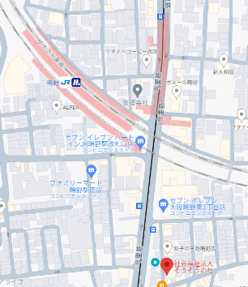
社会福祉法人 そうそうの杜（法人本部）
〒536-0013大阪市城東区鴫野東３丁目２番２６号 TEL：06-6965-7171
HP：https://sou-sou.com/ アクセス→https://sou-sou.com/access.html
※駐車スペースがございませんので、公共交通機関をご利用いただくか、近隣のコインパーキングをご利用ください。
※電車： JR 片町線/おおさか東線/学研都市線【鴫野駅】より徒歩３分
大阪メトロ今里筋線 【鴫野(しぎの)駅】より徒歩 ３分

【内容】 事例検討会（ケース報告および相談・課題解決にむけての意見交換）

【参加費】1,500円（ご来場の方は当日徴収いたします。オンライン参加の方はお申込み登録完了時にお振込先をお知らせします。また、年会費をお支払い済みの一般会員・団体会員を除きます。）

【申込方法】202５年２月9日(日)までに下記のフォームよりお申込みください。
お申込みフォーム
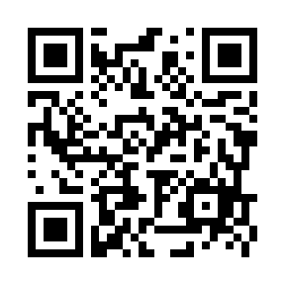
（メール･郵送･FAXも可ですが、できるだけフォームからお願いします。）
https://forms.gle/8yFSV2UsbZQkAeLF9

【連絡先】 〒569－0071 大阪府高槻市城北町1丁目６－８ 奥野ビル3階
PWS支援者ネットワーク事務局 担当 木戸・櫻本
Tel 072－662－8133 Fax 072－662－8155 Email：pws.s.network@gmail.com
PWS（プラダー・ウィリー症候群）支援者ネットワーク
第５２回定例会≪オンライン事例検討会≫参加申込書

申し込み先 〒569－0071
大阪府高槻市城北町1丁目6－8 奥野ビル3階
PWS支援者ネットワーク事務局
担当 木戸・櫻本
Tel：072－662－8133 Fax：072－662－8155
Email ： pws.s.network@gmail.com

- 下記の欄に必要事項をご記入の上、郵送･FAX・メールのいずれかで事務局までお申し込みください。
- 申し込み締め切りは202５年２月９日(日)です。
- 団体会員で複数名申し込まれる場合は、連名記入でお願いいたします。不足の場合は
お手数ですがコピーをするか、行を増やしてお使いください。

連絡先 〒
勤務先名
TEL | FAX
氏名 |  | 職名・職種
氏名 |  | 職名・職種
氏名 |  | 職名・職種
氏名 |  | 職名・職種
氏名 |  | 職名・職種
PWS支援者ネットワーク会員種別（あてはまるものへ○をしてください）

一般会員 ・ 団体会員 ・ 非会員
定例会への参加方法（あてはまるものへ〇をしてください）

オンライン参加 ・ 会場での参加

※オンライン参加の方は、お申込み登録完了時、事務局からお振込先を別途お知らせいたします。
そのため、Eメールアドレスの記入もお願いします。
【 ＠ 】
質問・当日期待すること等ありましたらお書きください

PWS（プラダー・ウィリー症候群）支援者ネットワーク
第５２回定例会 ケース概要
所属名 | 報告者
ケース概要
性別： | 年齢： | 身長/体重： cm/ kg
行動特徴：

投薬の有無（あれば具体的に）：

検討したいテーマ（簡潔な内容）：

具体的な内容：

＜お願い＞今回の検討会で取り上げられた場合、次回の検討会にてその後を報告していただくことがあります。
また、今後の公開講座の講演会で報告していただくことがあります。ご了承下さい。
＜締め切り＞202５年２月９日(日)までに事務局へ報告をお願いいたします。

事務局〒569－0071
大阪府高槻市城北町1丁目６－８ 奥野ビル3階 PWS支援者ネットワーク事務局(担当：木戸・櫻本)
Tel 072－662－8133 Fax 072－662－8155
Email ：pws.s.network@gmail.com

